**Заседание №4 методического объединения учителей начальных классов.**

Дата проведения: 30.01.2020 г.

По первому вопросу слушали руководителя МО Хлудневу В.В.. Исходя из опыта своей работы, она отметила, что в основе сознательного акта учения лежит способность человека к продуктивному (творческому) воображению и мышлению. Именно они определяют развитие творческого потенциала человека. Компетентностный подход раскрывает древняя китайская мудрость: “Расскажи мне –и я забуду, покажи мне –и я запомню, вовлеки меня –и я научусь». В ходе проведения методического объединения Валентина Викторовна ответила на вопрос **«Что даёт компетентностный подход?»** **Учителю:** согласованность поставленных им целей обучения и собственных целей ученика; облегчение труда за счёт постепенного повышения степени самостоятельности и ответственности ученика. **Ученику:** повышение степени мотивации учения; подготовку к сознательному и ответственному обучению; разгрузку не за счёт механического сокращения содержания, а за счёт повышения доли индивидуального самообразования, переноса акцента на способы работы с информацией, групповое распределение нагрузок и изменение мотивации учения. Учитель поделилась, как начинать работу в группах, как разделить на группы, правилами работы в группе, как отследить активность в группе и т.д.

По второму вопросу слушали учителей-предметников Рязанцеву Н.П. учителя русского языка и литературы и учителя математики Чернышову М.С. Они отметили актуальность проблемы преемственности, важность периода развития ребенка при переходе из начального в среднее звено. В ходе проведения семинара-практикума они продемонстрировали типичные пробелы по отдельным темам у пятиклассников. Показали на практике, на что надо обратить особое внимание выпускным классам в дальнейшем.

По третьему вопросу выступали все учителя ШМО. Они подвели итоги успеваемости за I полугодие, а также проанализировали результаты контрольных работ в 1-4 классах.

По четвертому вопросу учителя рассказали о проведенных открытых мероприятиях за I полугодие.

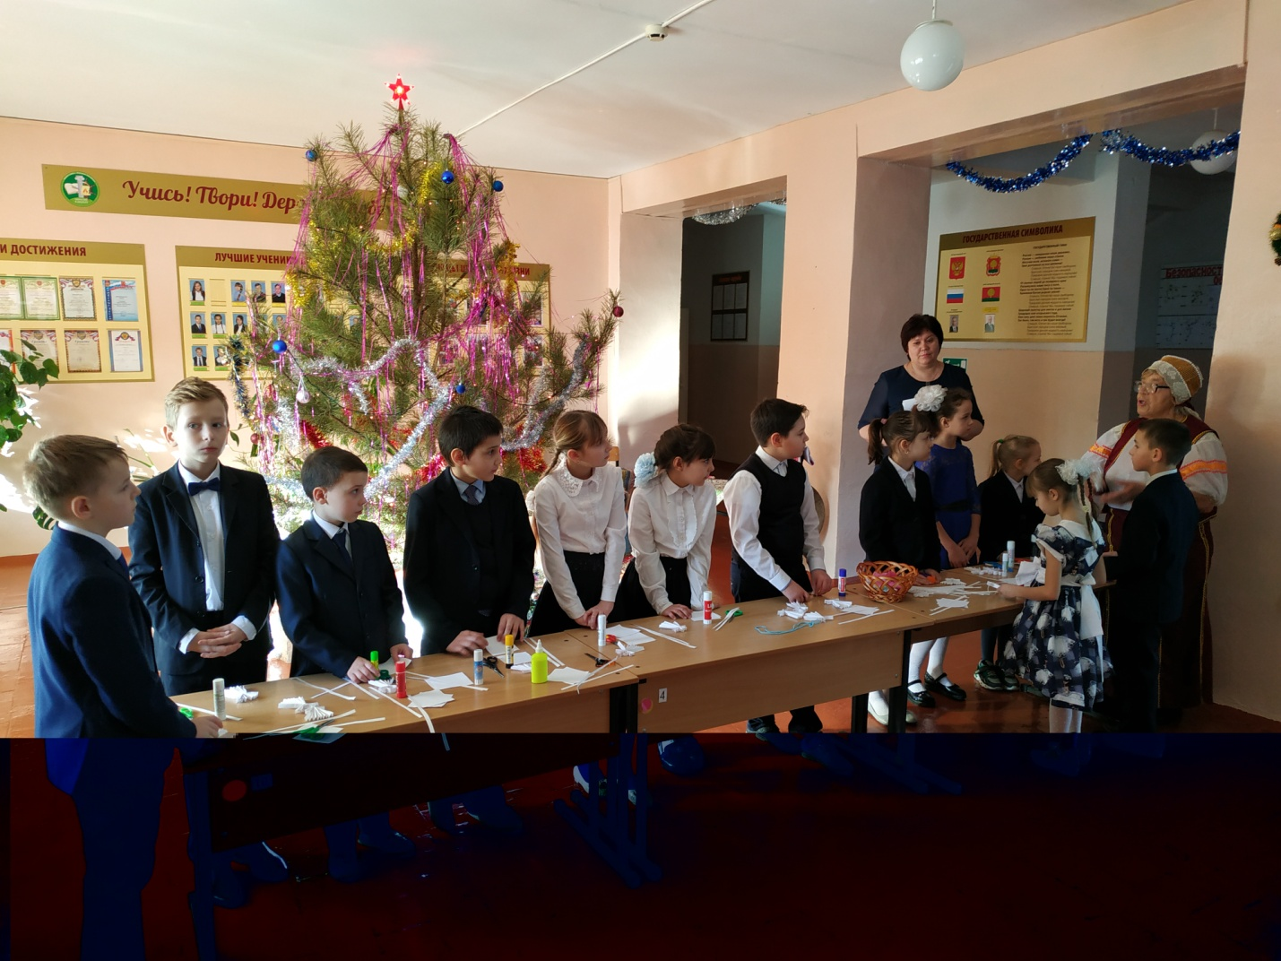

Открытое мероприятие: «Рождественская карусель».